Relatório
do
Trabalho Prático

Redes de computadores 2
Aluno: Alan da Silva Gomes
Professora: Debora Christina Muchaluat Saade
Monitor: Rômulo Augusto Vieira Costa
Objetivo
Implementar um servidor socket usando o protocolo TCP/IP para o envio de mensagens de controle entre os usuários/clientes da rede.
Cada usuário se conecta ao servidor através do par (IP, PORTA) e através desse consegue enviar mensagens para os demais usuário conectados a esse mesmo servidor. Assim também como mensagens broadcast e solicitar a lista de informações de cada usuário conectado.

O que foi implementado
O servidor socket foi implementado e possibilita a troca de mensagens entre os usuários/sockets conetados.
- Listar os usuários conectados através de uma tabela dinâminca.
- Mandar mensagens broadcast.
- Verificar a unicidade dos usuários. Cada usuário possui um identificador único que é o seu nome. E esse atributo fica armazenado na tabela dinâminca.
Se faz a verificação da singularidade do nome do usuário, logo cada usuário deve possuir um nome diferente. Dessa forma não é possível haver mais um de usuário usando o mesmo nome, mesmo que a sua porta seja diferente.
- Listar o conteúdo de cada usuário. Por enquanto isso está sendo feito através de uma lista.

Implementação do código
Temos dois arquivos de códigos implementados na linguagem python3. Um para a implementação do servidor e outro para a implementação do cliente.

Implementação do código – Script server.py
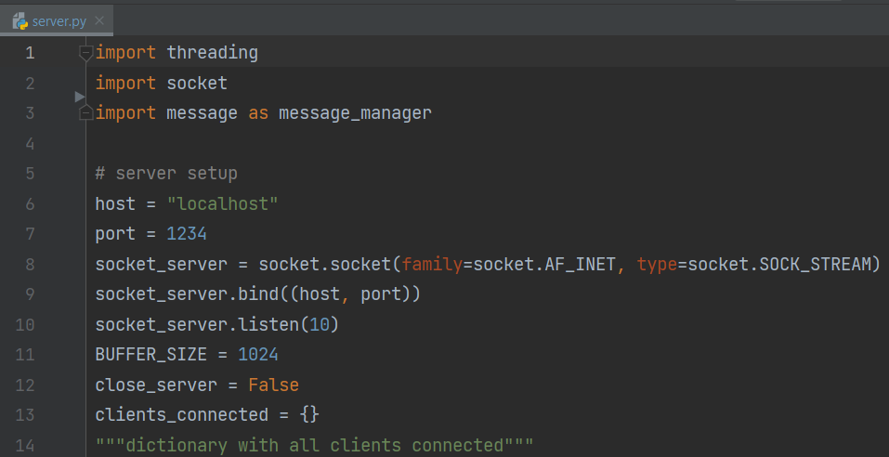
A partir da linha 6 temos:
L6-L7 : configuração de um socket_server que usa um parte (IP,PORTA) = (localhost,1234)
L8: um objeto da classe socket da família Ipv4 e e tipo TCP
L9: ligação do socket em (localhost,1234)
L10: o socket irá escutar até 10 clientes.
L11: tamanho da mensagem enviada e recebida pela socket.
L12: variável de controle da execução do socket. Importante para conseguir fechar o socket quando solicitado.
L13: lista dinâmica com os clientes conectados.
Script server.py – receive()
A função receive() recebe as conexões do clients no servidor. Através dela o servidor escuta e conecta os clientes.
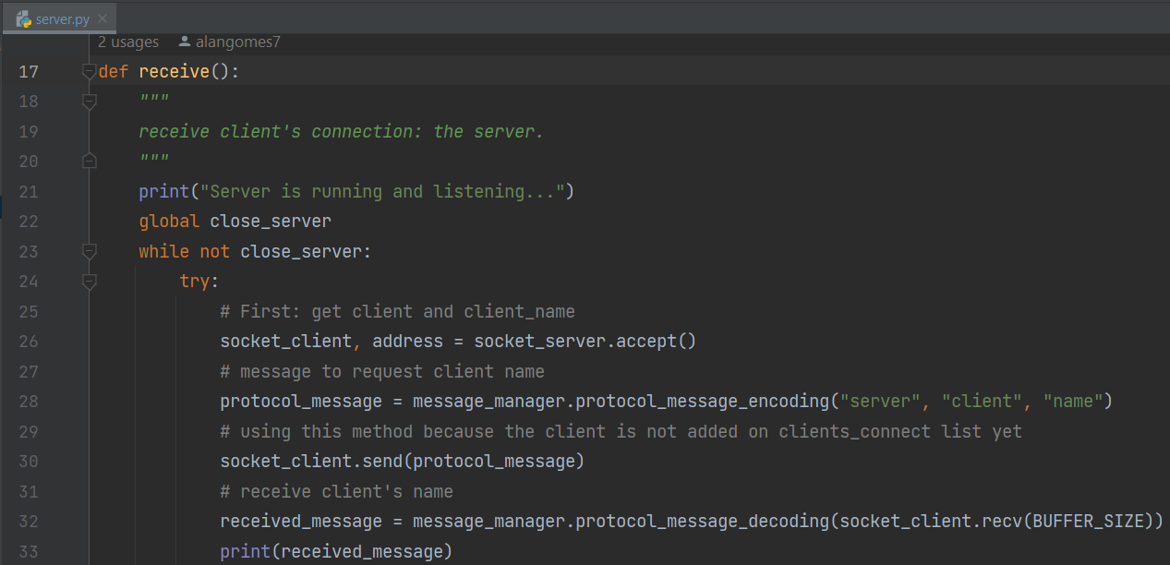
L17 – L22: parâmetros e documentação da função
L23: loop que roda enquanto o servidor não for fechado.
L24 – L32: conexão do novo socket_client ao socket_server
L32: o server imprime a mensagem de conexão enviada pelo cliente

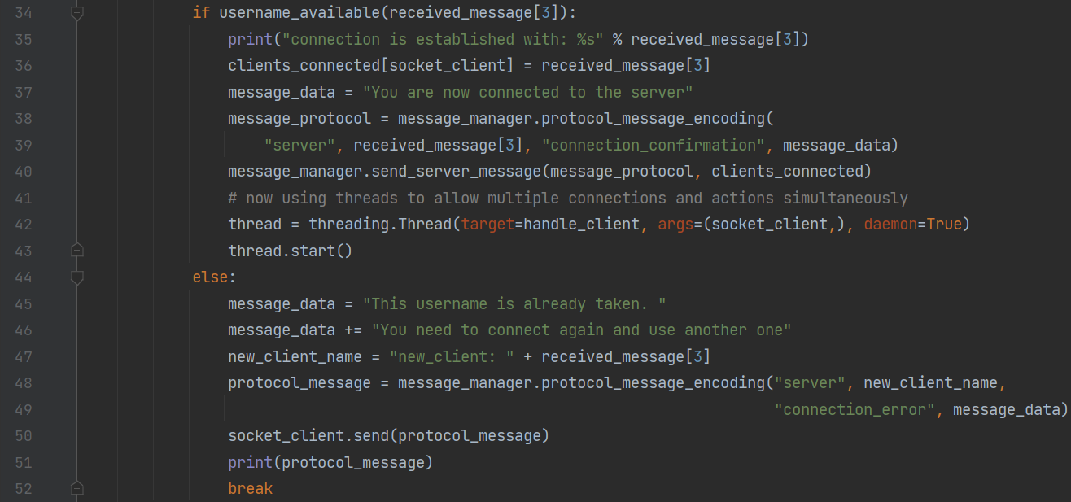
L34-L52: através do nome é verificado se o client já está conectado ou não no socket_server.
Caso não esteja conectado, uma mensagem de confirmação de conexão é enviada para o cliente. E uma thread para gerenciar a conexão é criada.
Caso já esteja, uma mensagem de error de conexão é enviada para o cliente e o loop é encerrado.

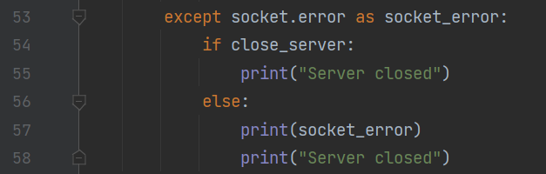
L53-L58: Tratamento de erros.
L54-L55: Caso o server esteja fechado o valor da varável close_server é verdadeiro, logo o servidor imprime a mensagem “Server closed”. Aqui é gerado um erro para forçar o encerramento do server_socket e não é impresso na tela, pois o erro é intencional.
L56-L58: Caso o server seja fechado devido a algum erro de conexão do socket, o server imprime a mensagem de error e imprime a mensagem de “Server closed”. Aqui já é impresso o erro na tela.

Script server.py – handle_client(client)
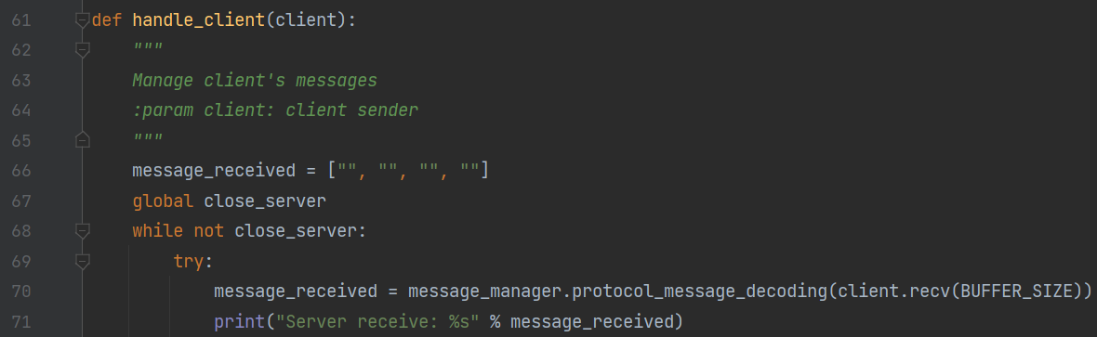
Gerencia as mensagens que o cliente envia para o servidor.
L61-L69: docuementação da função e variáveis de controle.
L70-L71: recebe a mensagem enviada pelo cliente e imprime-a
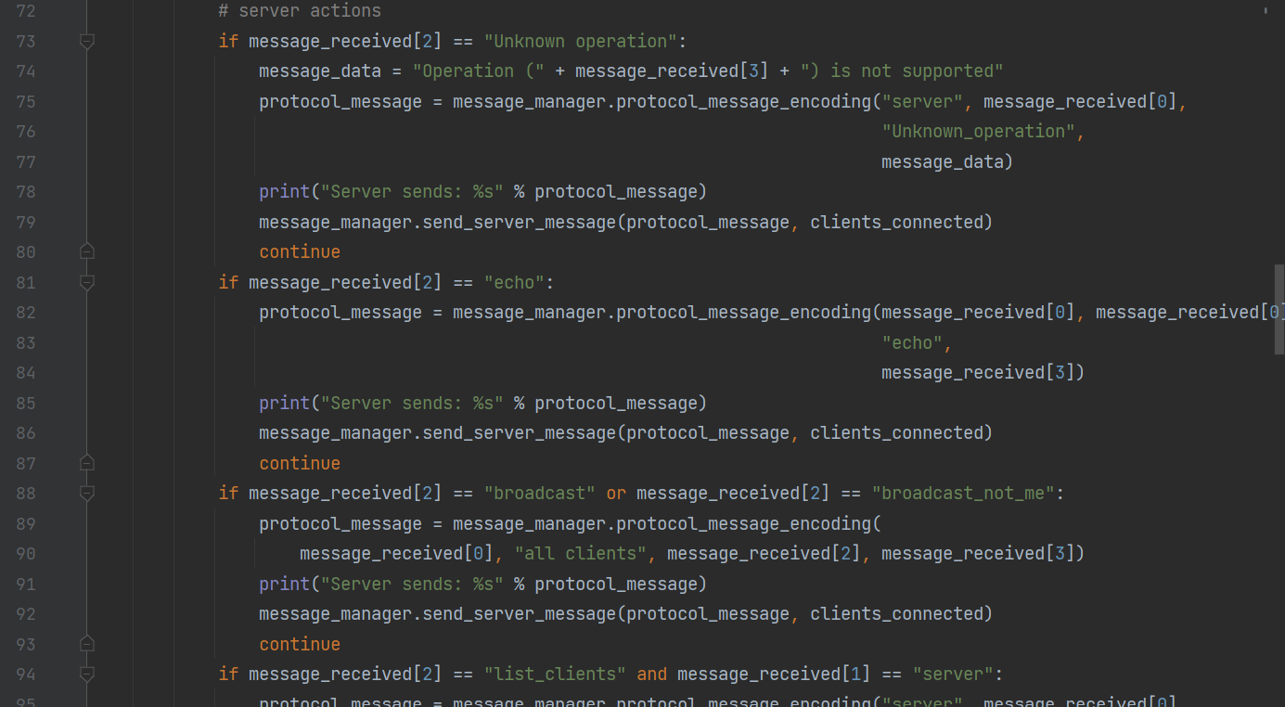
L72-L139 (ver arquivo): lógica mais importante da função. Todas as ações que o servidor executa de acordo com a mensagem recebida.
As operações que o servidor faz são:
"Unknown operation": o usuário tentou executar ou digitou uma operação desconhecida pelo servidor. O servidor retorna a mensagem para o usuário e informa que a operação não é suportada.
"echo": o usuário executa uma mensagem para ser ecoada para ele mesmo, mesagem de eco.
"messagens broadcast": o servidor possui dois comportamentos no envio de mensagens broadcast.
"broadcast": informa as servidor que a mensagem deve ser enviada para todos, inclusive o cliente remetente.
"broadcast_not_me": informa as servidor que a mensagem deve ser enviada para todos, exceto o cliente remetente.
"list_clients": lista todos os clientes conectados no servidor – lista a tabela dinâmica do servidor.
"list_files": lista a lista com os nome de aquivos de um cliente específico. Após digitar esse código é necessário informar de qual cliente deseja receber a lista com os nomes do arquivos.
"exit": informa ao servidor que o cliente deseja se desconectar. Após o servidor receber essa mensagem o cliente é removido da tabela dinâmica de clientes conectados e o cliente encerra a sua conexão. Esse comando encerra o programa do respectivo cliente.
"close_server": informar ao servidor para encerrar a sua conexão. O servidor então envia uma mensagem broadcast para todos os clientes conectados a ele. Então os clientes encerram as suas conexões e o servidor também encerra a sua conexão. Esse comando encerra o programa e o programa de todos os outros clientes conectados.

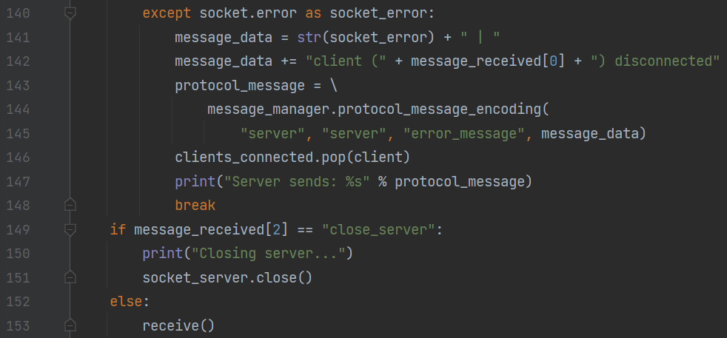
L140-L148: tratamento de exceções caso o cliente seja desconectado de forma abrupta ou inesperada. O servidor remove o cliente da tabela dinâmica de clientes conectados e imprime a mensagem informando da desconexão
L149-L151: caso o servidor tenha recebido a mensagem para o seu encerramento, então o socket_server é encerrado.
L151-153: caso o servidor esteja se recuperando de um erro, então a função receive() é invocada e o servidor continua a sua execução mantendo o seu estado atual.
Script server.py – username_avalable(new_client_name)
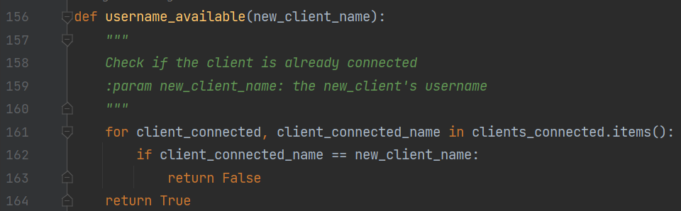
Função que verifica através da lista de clientes conectados se o novo nome de usuário está disponível. Caso esteja, retorna verdadeiro, caso contrário retorna falso.
L156-160: parâmetros da função e sua documentação.
L161-164: lógica da função. Um laço for para verificar a existência do nome de usuário.

Script server.py – get_client_by_name(client_name)
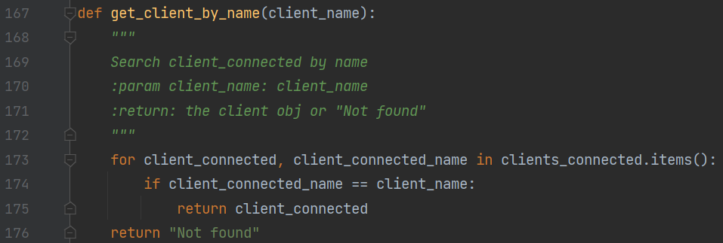
Função que retorna o usuário da lista de clientes conectados selecionando-o por nome.
L167-172: parâmetros da função e sua documentação.
L173-176: lógica da função. Um laço for para selecionar o usuário através do seu nome.

Script server.py – list_clients()
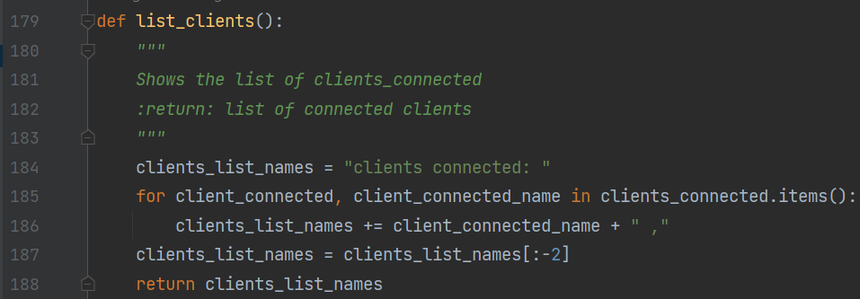
Função que lista os clientes conectados. Todos os clientes conectados as servidor se encontram na sua lista de clientes conectados.
L179-183: parâmetros da função e sua documentação.
L184-188: lógica da função. Um laço for para selecionar o usuário e inseri-lo na string de retorno
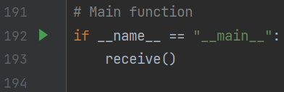
Função principal. Primeira parte do script que é executado para dar início ao programa.
192-193: chama a função receive() e inicia o servidor.

Implementação do código – Script client.py
Script client.py - main
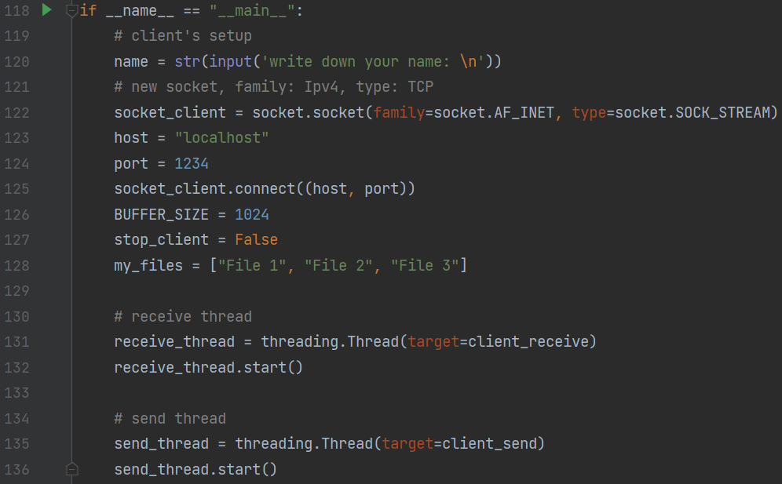
A parte desse if temos a execução do cliente.
L118-L128: parâmentros principais do cliente, sua documentação básica e váriavéis de controle.
L120: nome do cliente
L121-122: objeto do cliente e sua configurações. Um socket da família Ipv4 e tipo TCP.
L123-125: configurações de conexão do cliente. Um socket_client que usa um par (IP,PORTA) = (localhost,1234)
L126: tamanho da mensagem enviada e recebida pelo socket.
L127: variável de controle da execução do socket. Importante para conseguir fechar o socket quando solicitado.
L128: lista que será usada para listar a lista de nomes dos arquivos do cliente. Por enquanto estamos com uma lista pré-definida para todos os clientes.
L130-136: threads de execução do cliente.
L130-132: thread de recebimento de mensagens.
L134-136: thread de envio de mensagens.

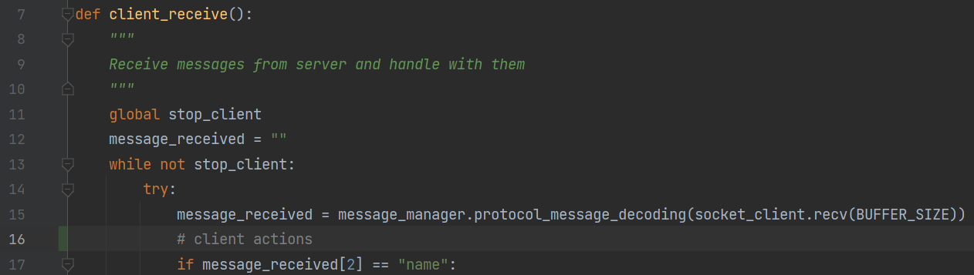
Script client.py – client_receive()
Função que implementa as operações do client de acordo com a mensagem recebida do servidor. Aqui vemos o cliente imprimindo as mensagens de acordo com a finalidade de cada mensagem.
L7-L14: parâmetros, variáveis de controle principais e documentação da função.
L13: a função se passa em um laço de repetição while que roda enquanto o cliente não for encerrado.
L15: mensagem recebida pelo cliente. De acordo com essa mensagem recebida do servidor o cliente executa diferentes operações.
L16-49 (ver arquivo): todas as operações que o cliente executa de acordo com a mensagem recebida.
As operações que o cliente faz de acordo com a mensagem recebida do servidor são:
"name": retorna o seu nome.
"Unknown_operation","echo","list_clients","broadcast_not_me","broadcast" e dado da mensagem igual a "server closed": quando o cliente recebe recebe alguma dessas mensagens o cliente apenas imprime a mensagem recebida.
"list_files": o cliente começa a trocar mensagens com o servidor para que consiga enviar e imprimir corretamente a mensagem com os arquivos dos solicitados.
"connection_error", "exit", "broadcast" e dado da mensagem igual a "server closed": o cliente imprime a mensagem "closing client…" e encerra a sua conexão.
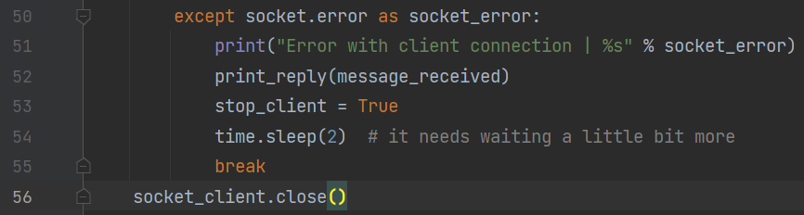
L50-56: tratamento de erros. O cliente imprime a mensagem informando que houve erros na sua execução e encerra o loop for.
L56: uma vez encerrado o loop for o cliente fecha o socket_client.

Script client.py – client_receive()
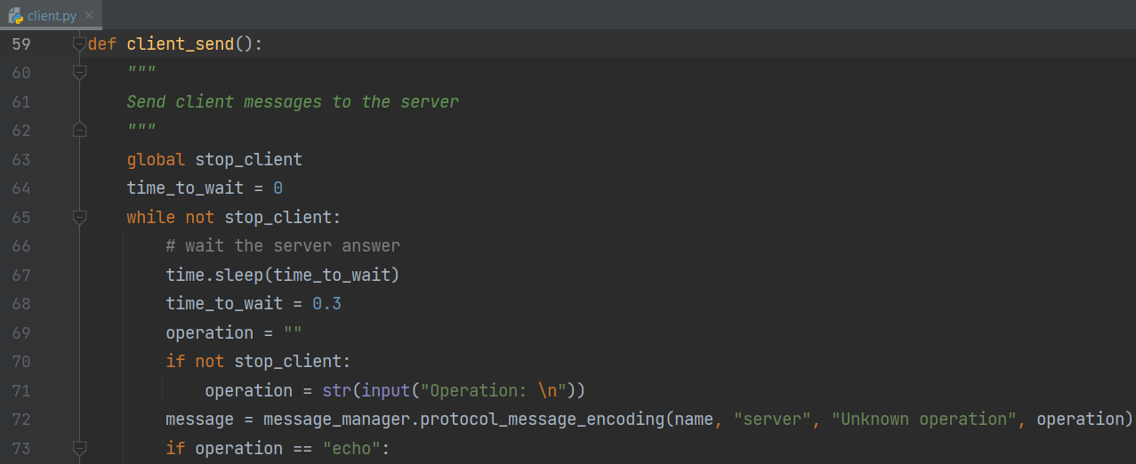
Função que recebe os dados digitados pelo usuário e os envia para o servidor. De acordo com cada tipo de operação solicitada é feito uma formatação de mensagem. As operações são as mesma citadas antes pelo recebimento do servidor.
O cliente fica em um laço while sempre esperando a próxima mensagem digitada pelo usuário para enviar ao servidor.
Operações enviadas pelo usuário: "Unknown operation","echo","messagens broadcast","list_clients","list_files","exit" e "closer_server".
L59-L69: parãmetros da função, variáveis de controle e sua documentação.
L64: a variável time_to_wait informa o tempo em que o usuário deve aguardar para digitar a próxima mensagem. É um tempo importante, pois em algumas operações como “exit”, “close_service” e “broadcast” o servidor pode demorar mais tempo para processar a resposta.
L73-97 (ver arquivo): conjunto de mensagens que podem ser enviadas e suas formatações.
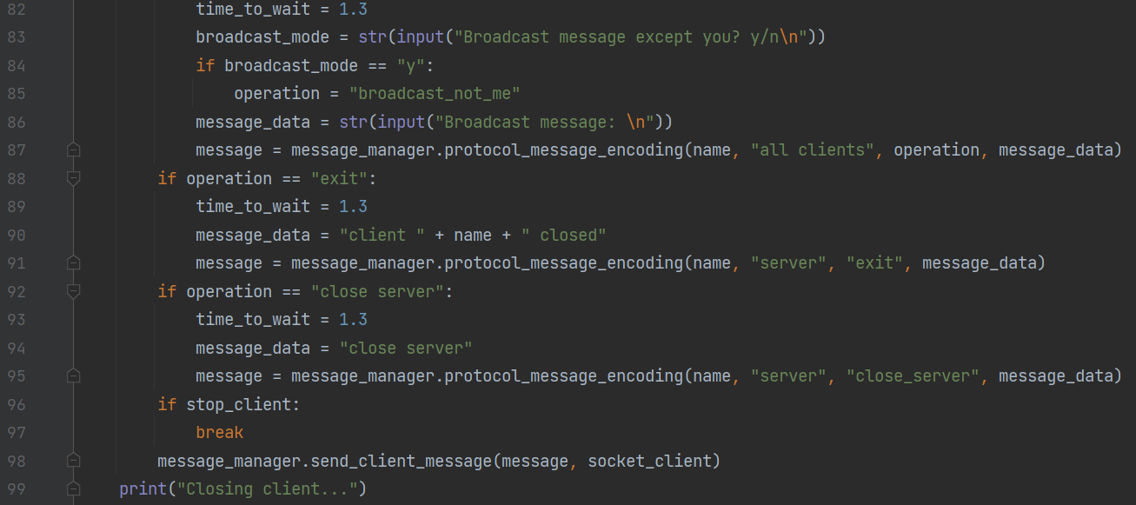
L98: aqui temos o envio da mensage, já formatada pelas linhas anteriores.
L99: quando o usuário está encerrando esse laço while é firnalizado e o cliente imprime a mensagem "Closing client…" informando o fechamento do cliente.
Script client.py – print_reply()
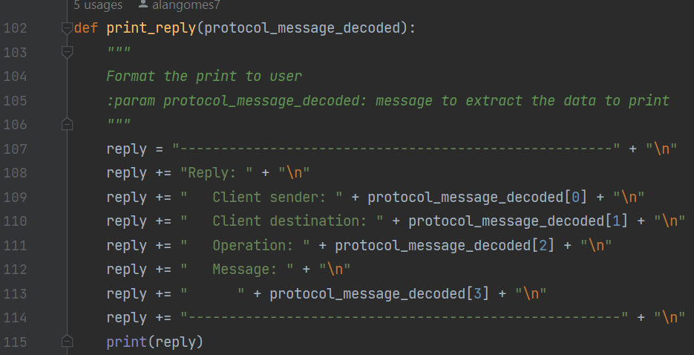
Função que formata a mensagem enviada pelo servidor para o cliente e então exibe-a para o usuário.
L102-106: parâmetros da função e sua formatação.
L107-115: lógica da função. Aqui o cliente formata a mensagem e imprime-a para o usuário.
L115: cliente imprime a mensagem formatada para o usuário.

Implementação do código – Script message.py
Script que codifica e decodifica as mensagens trocada entre o cliente e o servidor. Também, temos o roteamento de mensagens.

Script message.py – protocol_message_encoding()
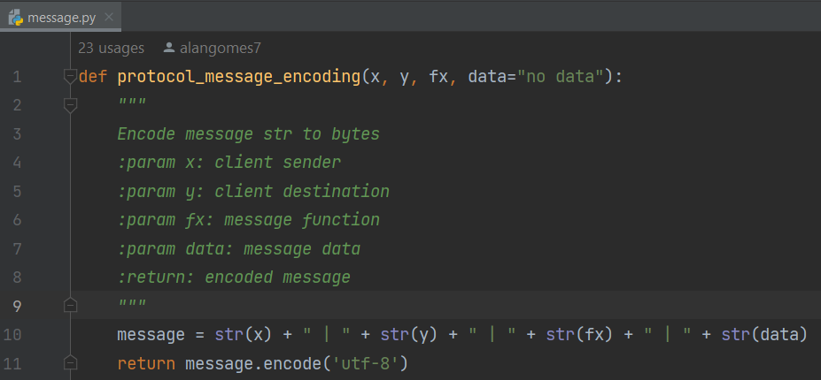
Função que codifica a mensagem para enviar.
L1-L9: parâmetros da função e sua documentação.
L1: nos parâmtros da função temos um parâmetro default indicando que nem todas as mensagens precisam informar o campo de dado da mensagem. Temos mensagens que apenas enviam comandos.
L10: lógica da função. Transforma todos os argumentos passados em uma string.
L11: retorno dos bytes que representam a codificação da string.

Script message.py – protocol_message_decoding()
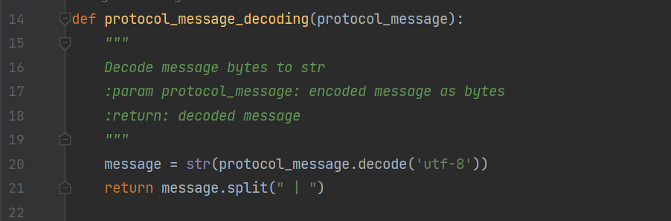
Função que decodifica a mensagem enviada de bytes para string.
L14-19: parâmetros da mensagem e sua documentação.
L20: decodificação da mensagem de bytes para string.
L21: retorno da mensagem com formatação.

Script message.py - send_cliente_message()
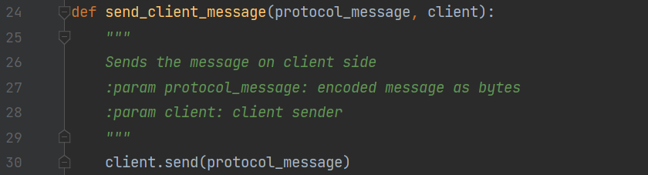
Função que realiza o envio da mensagem pelo cliente.
L24-29: parâmetros da mensagem e sua documentação.
L30: envio da mensagem.

Script message.py - send_server_message()
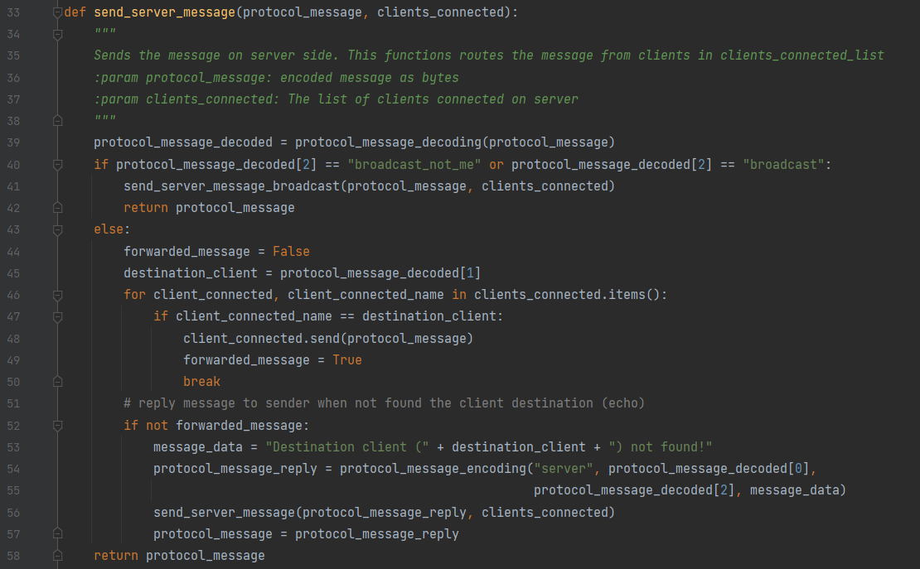
Função que realiza o envio da mensagem pelo servidor.
L33-38: parâmetros da função e sua documentação.
L33: parâmetro: protocol_message e clients_connected.
protocol_message: mensagem a ser enviada.
clientes_connected: lista de possíveis destinatários. Note que é através dessa função que o servidor realiza o encaminhamento de mensagens.
L39: decodificação da mensagem para extrair informações de roteamento.
L40-42: encaminhamento da mensagem em caso de mensagem broadcast.
L43-57: encaminhamento da mensagem de acordo com a rota informada na própria mensagem.
L44-50: encaminhamento da mensagem para o cliente encontrado na lista de clientes conectados.
L51-56: encaminhamento da mensagem de volta para o remetente informando que o destinátário não foi encontrada na lista de clientes conectados (messagem de eco).
L57: protocol_message é alterado com os dados da mensagem de resposta do destinatário não encontrado.
L58: retorno da protocol_message.

Script message.py - send_server_message_broadcast()
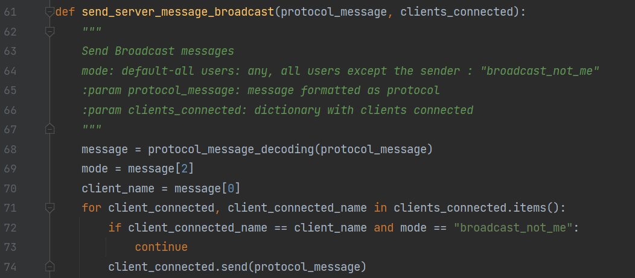
Função que envia as mensagens de broadcast.
L61-67: parâmetros da função e sua documentação
L68: decodificação da mensagem para extrair informações de encaminhamento.
L69: tipo da mensagem de broadcast, mode. A partir desse valor o encaminhamento da mensagem pode ser feito em broadcast simples ou broadcast exclusivo.
Broadcast simples: envia a mensagem para todos, inclusive o remetente.
Broadcast exclusivo: envia a mensagem para todos, excluindo o rementente.
L71-74: lógica principal da função. Através do laço for na lista de clientes conectados a mensagem é enviada.
L72: encaminhamento ou não encaminhamento da mensagem de acordo com o mode.
L74: envio da mensagem.

Desafios
Já nos desafios:
- O encerramento da conexão do usuário ainda é um desafio por causa do uso das threads. Solucionei colocando variáveis globais e assim também extendi a funcionalidade para o servidor.
- Tratar os erros que são gerados quando o usuário é desconectado de forma abrupta sem encerrar o servidor, para que dessa forma, possibilitar que a conexão dos outros usuários não seja encerrada caso um deles seja desconectado.
- Encerrar a conexão com todos os usuários caso o servidor seja encerrado de forma abrupta ou através de uma mensagem enviada por um dos clientes. Logo, quando o servidor encerrar a conexão os outros usuários serão informados da queda do servidor e encerrão as suas conexões com servidor.

Próximos Passos
Implementar o envio de arquivos de áudio e possibilitar a sua reprodução em streaming. Para isso é necessário:
- Fornecer a lista de arquivos que cada usuário possui.
- Criar uma conexão UDP possibilitando o envio de datagramas.
- Implementar o reprodutor de áudio.
Ter uma interface de usuário mais interativa do que somente a de texto:
- Implementar uma interface gráfica.

